# Bài thực hành 14: xây dựng trang quản trị cho SLIDER

# Menu DELTRASH

Mục đích khi nhấn vào biểu tượng sẽ chuyển dữ liệu vào thùng rác tạm thời với mục đích có thể phục hồi lại trạng thái hoặc xóa hẳn ra khỏi cơ sở dữ liệu.

## xét controller

### Nhận xét:

#### Khi ta nhấn vào biểu tượng thùng rác có nghĩa là: Status = 0 (0: Trash, 1,2: Index). Cụ thể, xem hàm getlist trong SliderDAO

/////////////////////////////////////////////////////////////////////////////////////

//Hien thi danh sach toan bo Loai san pham: SELCT * FROM

public List<Sliders> getList(string status = "All")

{

List<Sliders> list = null;

switch (status)

{

case "Index":

{

list = db.Sliders

.Where(m => m.Status != 0)

.ToList();

break;

}

case "Trash":

{

list = db.Sliders

.Where(m => m.Status == 0)

.ToList();

break;

}

default:

{

list = db.Sliders.ToList();

break;

}

}

return list;

}

#### Còn giá trị 1,2 của Status là gì, xem xét hàm Status của PostsController

/////////////////////////////////////////////////////////////////////////////////////

// GET: Admin/ Slider/Staus/5:Thay doi trang thai cua mau tin

public ActionResult Status(int? id)

{

…

//thay doi trang thai Status tu 1 thanh 2 va nguoc lai

sliders.Status = (sliders.Status == 1) ? 2 : 1;

…

}

Do vậy, mỗi khi ta nhấn vào biểu tượng thùng rác nghĩa là ta chuyển giá trị Status=0 và chuyển trang về Index. Nhớ chèn thông báo thành công.

Trang TRASH có chức năng giống với Status. Do vậy, chúng ta copy đoạn Status trong SliderController:

## thiết lập SLIDER Controller

/////////////////////////////////////////////////////////////////////////////////////

// GET: Admin/Slider/DelTrash/5:Thay doi trang thai cua mau tin = 0

public ActionResult DelTrash(int? id)

{

//khi nhap nut thay doi Status cho mot mau tin

Sliders sliders = sliders DAO.getRow(id);

//thay doi trang thai Status tu 1,2 thanh 0

sliders.Status = 0;

//cap nhat gia tri cho UpdateAt/By

sliders.UpdateBy = Convert.ToInt32(Session["UserId"].ToString());

sliders.UpdateAt = DateTime.Now;

//Goi ham Update trong sliders DAO

sliders DAO.Update(sliders);

//Thong bao thanh cong

TempData["message"] = new XMessage("success", "Xóa trang đơn thành công");

//khi cap nhat xong thi chuyen ve Index

return RedirectToAction("Index", "Slider");

}

## Trước khi xóa

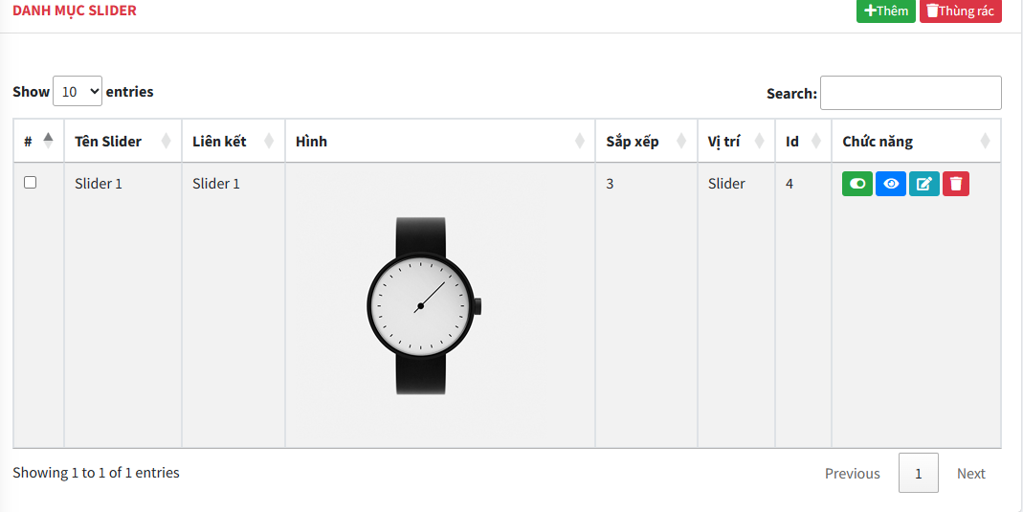

## Sau khi xóa

